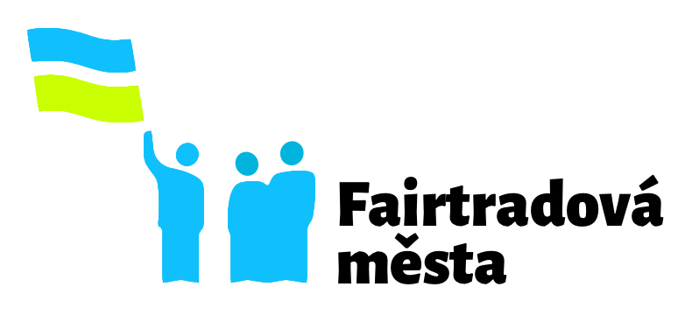

Deklarace podpory fair trade

Zastupitelstvo města …………………………………………. tímto dokumentem vyjadřuje podporu fair trade. Toto hnutí a obchodní systém nabízí lidem v zemích Afriky, Asie a Latinské Ameriky možnost důstojně se uživit pěstováním kávy, kakaa nebo banánů. Pěstitelé a zaměstnanci dostávají v rámci fair trade za své plodiny spravedlivou výkupní cenu, děti mohou posílat do školy a pěstují šetrněji k životnímu prostředí. Celosvětové hnutí fair trade se snaží o spravedlivější ekonomické vztahy mezi zeměmi globálního Jihu a Severu, stojí na rovných příležitostech, odpovědném obchodním partnerství a šetrném přístupu k lidem a přírodě.

Fairtradová města a školy jsou mezinárodní iniciativou označování míst, kde je podporována a zviditelňována myšlenka fair trade. Cílem kampaně je podporovat pěstitele v zemích Asie, Afriky a Latinské Ameriky jak podporou prodejů fairtradových výrobků, tak zvyšováním povědomí o situaci pěstitelů kávy, kakaa nebo banánů a dopadech systému Fairtrade na jejich životy.

Město svou podporou fair trade naplňuje veřejné politické cíle v oblasti udržitelného rozvoje, deklarované v několika zásadních dokumentech mezinárodních (Agenda 21, Smlouva o založení Evropského společenství, Usnesení Evropského parlamentu o Spravedlivém obchodu a rozvoji, Cíle udržitelného rozvoje 2015-2030) i dokumentů českých (Strategický rámec udržitelného rozvoje ČR). Fair trade je mezinárodně uznávaný nástroj udržitelného rozvoje.

Jsme si vědomi toho, že životní a pracovní podmínky lidí v zemích globálního Jihu můžeme do značné míry ovlivnit svou občanskou aktivitou i spotřebním chováním. Proto volíme eticky obchodované produkty, které nám dávají jistotu, že při jejich výrobě nedochází k porušování lidských a pracovních práv, práv dětí a nevratnému poškozování životního prostředí.

Naším cílem je, aby občané, organizace a partneři vnímali naše město jako odpovědného spotřebitele aktivně podporujícího a propagujícího fair trade i etické nakupování obecně. Proto jsme se rozhodli usilovat o získání titulu Fairtradové město.

Na základě výše uvedeného prohlašujeme, že:
- budeme aktivními členy komunity Fairtradových měst a škol,
- budeme podporovat činnost řídicí skupiny a v rámci této skupiny budeme mít svého zástupce,
- budeme podporovat globální vzdělávání na školách zřizovaných městem,
- budeme se podílet na zvyšování povědomí o pracovních podmínkách pěstitelů ve světě i o dopadech systému fair trade na jejich životy, a o těchto aktivitách budeme informovat veřejnost přes místní média, sociální sítě a městské komunikační kanály,
- u exotických výrobků, které nejdou vypěstovat v našem klimatickém pásmu (např. káva, kakao nebo banány), budeme dávat přednost fairtradovým výrobkům (např. na jednáních vedení města, zasedání rady a/nebo zastupitelstva, při setkáních s hosty, pro spotřebu v kancelářích, stravovacích zařízeních města, občerstveních pro zaměstnance nebo nápojových automatech),
- jako vzor odpovědné spotřeby budeme minimalizovat celkovou spotřebu úřadu, upřednostňovat produkty, které zaručují dodržování pracovních a environmentálních standardů, podporovat lokální a sezónní produkci,
- při vypisování veřejných zakázek budeme využívat společensky odpovědných veřejných zakázek, ve kterých budeme sledovat nejen ekonomická, ale i sociální a ekologická kritéria,
- umístíme informační materiály o fair trade ve vlastních prostorách a budeme informovat o podpoře fair trade své zaměstnance a hosty,
- budeme podporovat fairtradové kampaně ve městě a organizovat akce na podporu fair trade (např. během Světového dne pro fair trade).

Datum:

Jméno a podpis starosty/starostky nebo primátora/primátorky:

Jméno a podpis kontaktní osoby:

Verze k datu 25. 1. 2023

